Ukázka č. 2.6

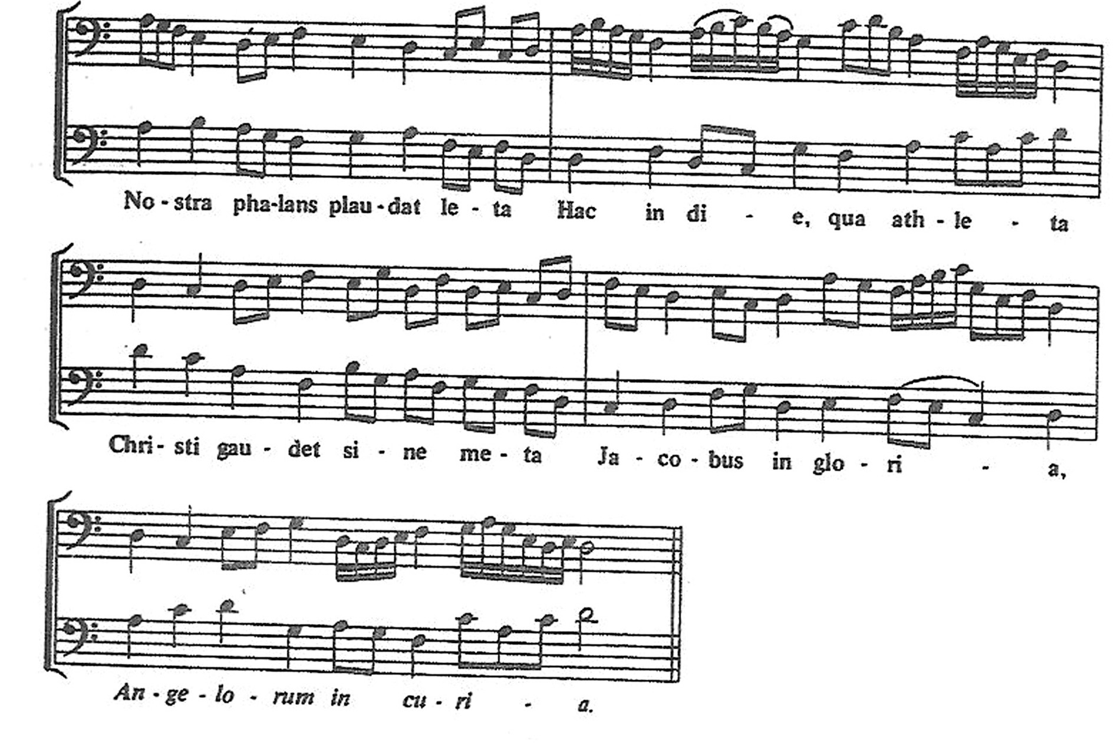

Nostra phalanx plaudat leta 8a
hac in die qua atleta 8a
Christi gaudet sine meta 8a
Jacobus in gloria 7a
Refrain: Angelorum in curia

Quem Herodes decollavit 8b
et id circo coronavit 8b
illum Christus et ditavit 8b
in celesti patria 7a
R: Angelorum in curia

Cuius corpus tumulatur 8c
et a multis visitatur, 8c
et per illud eis datur 8c
salus in Gallecia 7a
R: Angelorum in curia

Ergo festum celebrantes 8d
eius melos decantantes, 8d
persolvamus venerantes 8d
dulces laudes Domino 7e
R: Angelorum in curia

Komentář:
Vícestrofý versus k Benedicamus, pravidelná čtyřveršová výstavba strofy s refrénem, diskantový strofický nápěv, Codex Calixtinus.
Dvě ukázky interpretačního výkladu téhož zápisu.

Ukázka č.1:
Text a nápěv: CD „Miracles of Santiago.Music from the Codex Calixtinus“, č. 5
Interpret: Anonymus 4
Producent: Harmonia mundi, HMU 907 156

Ukázkač. 2:
CD: „Le grant livre de saint Jacques de Compostelle. Codex Calixtinus, XIIe siecle“, č. 1
Interpret: Ensemble Venance Fortunat
Producent: L´empreinte digitale 1993, ED 13023

